# 相山区文化旅游体育局2018年政府信息公开工作年度报告

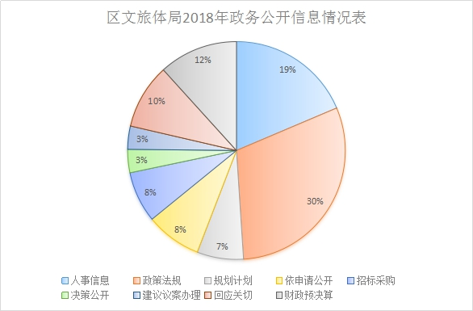

根据《中华人民共和国政府信息公开条例》(以下简称《条例》)规定，区文旅体局编制了2018年度政府信息公开工作年度报告。报告包括：总体公开情况说明、主动公开政府信息情况、重点领域政府信息公开工作情况、推进“互联网+政务服务”工作情况、建议提案办理结果公开情况、开展政策解读情况、政府信息依申请公开工作详细情况、推进公开工作存在的问题与不足、开展2019年工作的初步计划安排、其他应报告的事项等内容。报告中所列数据的统计期限自2018年1月1日起至2018年12月31日止。

一、政务公开情况概述

2018年，我局按照政务公开工作总体要求，把政务公开工作纳入重要的议事日程，按照公开、公正、规范、高效、便民、廉政、勤政的基本要求，以依法公开、真实公开、规范高效、强化监督为原则，结合实际，逐步深化，有效推进了我局政务公开工作。

(一)加强领导、强化监督

我局加强政务公开工作的组织领导，认真贯彻政务公开工作的部署，实行“一把手”负责制，按照谁主管谁负责的原则，层层抓落实。为扎实开展政务公开工作，成立局政务公开工作领导小组，负责该项工作的组织、协调和领导，由局长任组长，相关班子成员任副组长，各负责人为成员，局办公室具体负责督查。同时年初制定我局政务公开实施方案和工作思路，做到机构落实，责任落实和检查落实。

（二）高度重视、加强学习

我局认真学习贯彻《中华人民共和国政府信息公开条例》等相关法律办法精神，认真对照《淮北市政务公开工作指标体系汇编》，根据区政府的统一部署，坚持以积极主动公开为原则，以完善门户网站建设为载体，扎实推进政府信息公开工作，有效推进政务信息公开工作透明化、公开化。

（三）深入推进行政权力公开透明运行

一是公开的内容更加充实，逐条逐项进行填补和修改，做到了没有公开的及时公开，已经公开的进一步完善，政务公开的内容更加丰富和全面。二是公开的时间更加及时，针对公开项目的不同情况，确定公开时间，做到常规性工作定期公开，临时性工作随时公开，固定性工作长期公开。三是公开重点更加突出，坚持把群众最关心的、最需要了解的等事项公开作为政务公开的重点，与贯彻实施《中华人民共和国行政许可法》和提高自身行政管理水平相结合，从信息公开、电子政务和便民服务三个方面入手，加大推行政务公开的力度。通过推行政务公开，监督和制约行政权力的运行，防止暗箱操作，促进廉政勤政建设，并且在不断总结反腐败工作的经验和做法的同时，促进政务公开制度的进一步完善，推进政务公开工作的深入开展。

二、主动公开政府信息情况

2018年，我局在区政府门户网站公开各类信息，主动公开244条、依申请公开12条、人事信息23条、政策法规44条、规划计划10条、财政预决算17条、招标采购11条、新闻发布14条、回应关切14条、建议提案办理5条、公共文化体育17条等。本年度没有因政府信息公开引起的行政复议、行政诉讼情况和问题与对策；没有依申请公开产生的收费情况。

三、 重点领域政府信息公开工作情况

因相山区为主城区，按照社区的市和市辖区原则上只设一个执法层级的要求，市级文化市场综合执法队伍负责相山区文化市场行政执法职责，相山辖区内的旅游市场秩序整治相关整治及督查信息直接链接市文旅体委相关信息。

四、建议提案办理结果公开情况

按照建议提案办理结果公开要求，已按照政府办有关人大代表建议和政协提案办理工作要求及公开审批程序，公开了我局承办件有关办理复文。

五、开展政策解读情况

一是严格程序发布重要政策解读信息。所有对外发布的重要政策文件及其解读材材料，都经过严格审批、审核程序。各部门根据解读文件内容，严格按照审批程序报局办公室由专人进行公开发发布。二是通过开展各类宣传活动，要求相关部门结合部门实际将重要政策解读资料一并宣传发放。三是充分利用政务微信、报刊等传播作用，运用图片、图表、图解、视频等可视化方式，营造正 面、强大、紧密、良好的舆论氛围，切实提高政策解读的针对性、科学性、权威性和有效性，确保广大人民群众、听得懂、好明白、能理解。2018年，我局未收到需进行政策解读申请。

六、政府信息公开工作中的政务舆情和社会重大关切回应情况

2018年，我局在政府信息公开工作中，未收到需要回应的政务舆情和社会重大关切问题。

七、政府信息依申请公开工作情况

加强对政府信息依申请公开内容的调查核实，确保事实清楚，程序合法；提升回复效率和告知书制作水平，在回复办理过程中，对于申请事项不属于政府信息公开工作范畴或无法按申请提供政府信息的，要向申请人说明情况。截至2018年12月31日，我局共接到依申请公开件0件。

八、推进公开工作存在的问题与不足

我局严格落实政务公开工作，促进了各项工作的开展，但与上级的要求还存在一定的差距，对于少量信息的公开保密程度界定存在鉴定困难等问题，政务公开工作还有待进一步深化。针对存在的不足问题，我局将在新的一年积极向相关单位或部门学习、咨询，借鉴好的做法与经验，不断探索新办法和新措施。

九、开展2019年工作的初步计划安排

（一）加强监督，建立长效管理机制，进一步增强主动公开，并鼓励干部职工积极参与政府公开信息发布的监督，更好地服务政府、社会和群众。

（二）紧紧围绕区委、区政府对政府信息公开工作的要求，高度重视信息公开工作，进一步完善体制机制，并将此项工作继续纳入年度工作计划，进一步加强领导，明确职责，确保信息公开及时准确。

十、其他应报告的事项

2018年度暂无其他需要报告的事项。

文件下载